- 系統使用
  - 出勤表
    - 出勤表的使用
      - 按照 2.5.1 的方法進入[出勤表]，按下目標員工那一列最左方的圖示按鈕以觀看個別員工的詳細出勤紀錄。
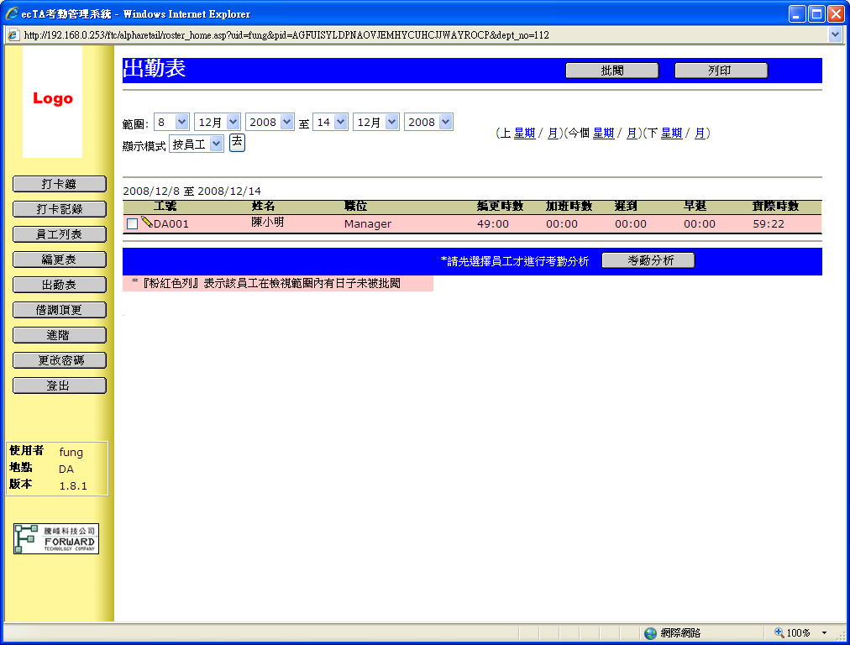

      - 如圖所示。
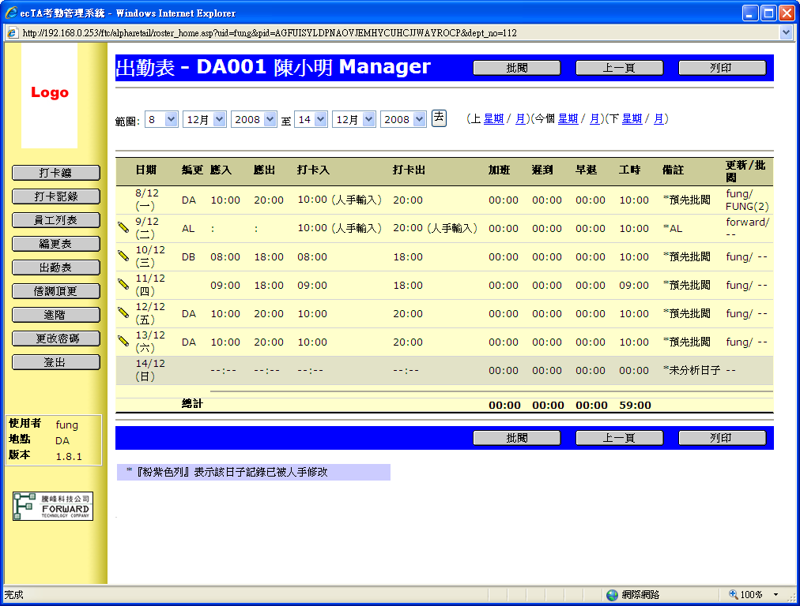
      - 個別員工出勤表的項目及用途
項目名稱 | 用途 | 範例
範圍 | 編更表預設顯示範圍是今個星期  更改範圍的日期後，按下 「去」 按鈕便能指定編更表所顯示的日期範圍。  亦設有捷徑可以快速移往今個星期的上一個下一個星期/月份。 | 9/6/2008 至 15/6/2008
日期 | 該條出勤記錄的日期 | 11/6 (日)
編更 | 如適用，會顯示該日的更期縮寫 | A
應入 | 顯示該日應該打卡入的時間 | 09:00
應出 | 顯示該日應該打卡出的時間 | 18:00
打卡入 | 顯示該日實際打卡入的時間(地點) | 10:08 (旺角彌敦道分店)
打卡出 | 顯示該日實際打卡出的時間(地點) | 11:19 (旺角彌敦道分店)
加班 | 顯示該日加班的總時數 | 00:00
遲到/早退 | 顯示該日員工的遲到/早退的總時數。 | 01:08
工時 | 顯示該日員工的總工時數 | 00:11
備註 | 顯示備註 | *遲到*早退
更新/批閱 | 更新人員/批閱人員(批閱狀態)  0 為未經批閱，1 為已被權限為中的使用者批閱  2 為已被權限為高的使用者批閱 | admin/admin(1)

